**ASSUNTO: Indica-se ao Excelentíssimo Senhor Prefeito Paulo Silva, por intermédio da Secretaria competente, para que seja feita operação “tapa buraco” ou manutenção no asfalto da Rua Professora Alayde Silva de Mello, nas proximidades do número 300, Jardim Patrícia.**

**DESPACHO**

**SALA DAS SESSÕES ____/____/_____**

**PRESIDENTE DA MESA**

**INDICAÇÃO Nº / 2022**

**SENHOR PRESIDENTE,**

**SENHORES VEREADORES e VEREADORAS,**

**INDICAR** na forma regimental, e depois de ouvido o Douto Plenário desta Casa, que seja oficiado ao **Excelentíssimo Senhor Prefeito Municipal Paulo Silva**, para que seja feita operação “tapa buraco” ou manutenção no asfalto da Rua Professora Alayde Silva de Mello, nas proximidades do número 300, Jardim Patrícia.

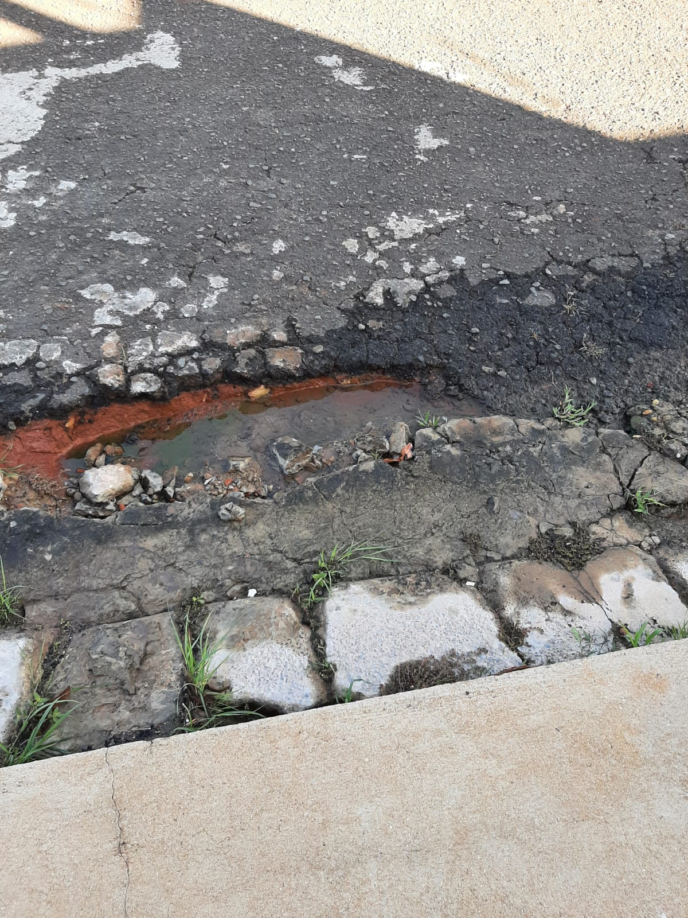

SALA DAS SESSÕES “VEREADOR SANTO RÓTOLLI”, aos 09 de maio de 2022.

**VEREADOR DOUTOR TIAGO CESAR COSTA**